Прямокутний трикутник: Вступне завдання
​
Анатомія трикутника 📐​

1. Як називається найдовша сторона, що лежить навпроти прямого кута ?  ​  2. Як називаються дві сторони, які утворюють прямий кут трикутника? | 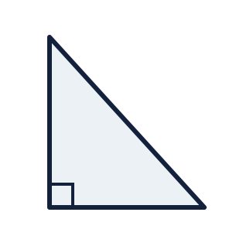
​
Швидка математика 🧠​. Використовуючи це правило, знайдіть невідомий гострий кут:

Відомий кут | Невідомий кут
3. Кут = 40°
4. Кут = 45°
​
Правда чи міф? ⚖️​ Оберіть правильний варіант відповіді для кожного твердження:
​
5. якщо один гострий куттрикутника до рівнює 45°, то цей трикутник є рівнобедреним.

a) Правда | b) Неправда
​
6. У прямокутному трикутнику сума довжин катетів менша за довжину гіпотези.

a) Правда | b) Неправда
Підсумок уроку​
Головне відкриття 💡​​
Сьогодні ми дізналися справжній геометричний секрет кута 30 градусів у прямокутному трикутнику. Давай пригадаємо, у чому він полягає.

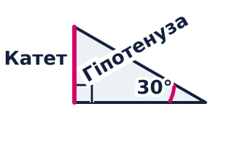 | 1. Сформулюй своїми словами головне правило (властивість катета навпроти кута 30°).
​
Хвилинка практики ✍️​​
2. Якщо гіпотенуза прямокутного трикутника дорівнює 10 см, то катет навпроти кута 30° дорівнює...

​
3. Працюємо навпаки (Обернена теорема): Якщо ми бачимо, що катет дорівнює 4 см, а гіпотенуза 8 см, який висновок ми робимо про кут навпроти цього катета?

​
Перевір себе: Тестові завдання ✅​
​
Обери правильну відповідь для кожного запитання, спираючись на вивчену властивість кута 30°

№ | Запитання | Варіанти
1. | У прямокутному трикутнику гіпотенуза дорівнює 16 см. Чому дорівнює катет, що лежить навпроти кута 30°? | А) 4 см  Б) 8 см  В) 32 см
2. | Катет, що лежить навпроти кута 30°, дорівнює 7 см. Яка довжина гіпотенузи? | А) 3.5 см  Б) 14 см  В) 21 см
 | Який кут лежить навпроти катета, що дорівнює половині гіпотенузи? | А) 30°  Б) 45°  В) 60°
 | Сума гіпотенузи та катета, що лежить навпроти кута 30°, дорівнює 15 см. Чому дорівнює гіпотенуза? | А) 5 см  Б) 7.5 см  В) 10 см
Порада: У завданні №4 пам'ятай, що якщо катет — це 1 частина, то гіпотенуза — це 2 такі самі частини. Разом вони складають 3 частини!

.
​

